

O MOODLE COMO APOIO À APRENDIZAGEM NA DISCIPLINA METODOLOGIA CIENTÍFICA E TECNOLÓGICA DA PRODUÇÃO NO CURSO DE ENGENHARIA DE PRODUÇÃO CIVIL NA UNEB

Tânia Regina Dias Silva Pereira – tanreg@uneb.br
Telma Dias Silva dos Anjos – telmadias@uneb.br
Tatiana Dias Silva – tatiana.ds@hotmail.com
Autimio Batista Guimarães Filho – afilho@uneb.br
Universidade do Estado da Bahia - UNEB
Rua Silveira Martins n. 2555 - Narandiba / Cabula
CEP – 41.195-001 Salvador – Bahia
Maris Stela do Carmo Silveira - mstela@unifei.edu.br
Universidade Federal de Itajubá – UNIFEI, Instituto de Engenharia Mecânica
AV BPS 1303 - Pinheirinho
CEP – 37.500-903 - Itajuba, MG

Resumo: Este artigo tem como finalidade discorrer sobre as atividades desenvolvidas na disciplina Metodologia Científica e Tecnológica da Produção – ENG 029, ministrada no segundo semestre de 2009, no Curso de Engenharia de Produção Civil / UNEB, onde descrevemos a experiência com o Moodle, sistema de gerenciamento de cursos (SGC), um programa para computador destinado a auxiliar educadores na criação de cursos on-line de qualidade, analisando os resultados obtidos com a utilização dessa tecnologia de aprendizagem à distância. Focamos sua utilização como ferramenta de apoio ao processo ensino aprendizagem, onde o conteúdo foi apresentado e discutido presencialmente em sala de aula e à distância, através de exercícios. O estudo de caso permitiu descrever o uso desse ambiente e verificar a aceitação da modalidade de Ensino a Distância – EAD, pelos alunos. Verificamos que uma disciplina presencial planejada na perspectiva do Moodle apresenta diversas vantagens, entre elas a ampliação do tempo em sala de aula.

Palavras-chave: EAD, Moodle, Aprendizagem, Tecnologia.

introdução
A disciplina obrigatória ENG 029 – Metodologia Científica e Tecnológica da Produção, oferecida pelo Departamento de Ciências Exatas e da Terra, da Universidade do Estado da Bahia - UNEB, possui carga horária de 45 horas/aulas para aplicação de conteúdos, sempre atualizados e ampliados devido ao avanço tecnológico e ao surgimento das novas tecnologias que permeiam a área. Diante disso, optou-se pela elaboração de exercícios com os conteúdos práticos desta disciplina realizados através da aplicação de uma ferramenta de EAD, o Moodle. A utilização desse ambiente possibilitou a professora maior tempo para solucionar dúvidas dos estudantes e aprofundar o conteúdo teórico nas aulas presenciais. Recorreu-se ao Moodle por ele ser o ambiente gratuito adotado pela citada Universidade.
Neste artigo, serão apresentados os resultados obtidos com a utilização dessa tecnologia na disciplina Metodologia Científica e Tecnológica da Produção, ministrada no segundo semestre acadêmico de 2009, para alunos do curso de Engenharia de Produção Civil.

EDUCAÇÃO A DISTÂNCIA
Vivemos numa sociedade da informação, caracterizada pelas constantes mudanças em decorrência do avanço tecnológico e das pressões econômicas, derivadas de custos cada vez mais altos e da necessidade do mercado de trabalho por profissionais qualificados que saibam lidar com uma sociedade em que o conhecimento tem papel primordial. E, para manter-se nesse mercado competitivo, o profissional deve investir em sua capacitação e formação continuada. Mas, como o mesmo não dispõe de um horário fixo e/ou recursos necessários, encontra na Educação a Distância uma oportunidade de formação e atualização para acompanhar tais mudanças.
Essa metodologia de ensino inova o processo de aprendizagem, pois nesse cenário, o aluno é o protagonista do processo com a capacidade de responder às mudanças sociais impostas pelo novo paradigma científico-tecnológico além de colaborar e cooperar na aprendizagem do grupo, ditando o ritmo das atividades a partir do seu ritmo individual e especificidades.

Contexto histórico e legislativo da EAD
O uso de técnicas e recursos para fazer a Educação a Distância é antigo, e vem evoluindo ao longo de diversas gerações. Segundo Moore e Kearsley (2007), a primeira geração teve início na década de 80 do século XVIII, quando o meio de comunicação era o texto e as instruções eram entregues por correspondência, o que proporcionou o estudo individualizado à distância.
Na segunda geração, mesmo não havendo quase nenhuma interação direta entre estudantes e professores, com o advento do rádio e da televisão, os alunos passaram a ter em mente dimensões visuais e orais sobre as variadas formas de apresentação de informações a distância.
A terceira geração, caracterizada pelas Universidades Abertas, surgiu da idéia norte-americana de agrupar variadas tecnologias de comunicação, como áudio, vídeo e correspondência, com o propósito de oferecer um ensino de alta qualidade e custo reduzido a alunos não-universitários através da criação de métodos práticos para a concepção e veiculação de instrução em uma abordagem sistêmica e da utilização de equipes de cursos que garantiam uma orientação face a face.
Diferente dos modelos por correspondência e Universidade Aberta, que eram destinados a pessoas que aprendem sozinhas, a proposta da quarta geração é a interação de um grupo de pessoas em tempo real a distância, em cursos por áudio e videoconferência transmitidos por telefone, satélite, cabo e redes de computadores.
A quinta geração é caracterizada pelo ensino e aprendizagem on-line, em classes e universidades virtuais, baseadas em tecnologias da Internet. Essa nova modalidade de ensino tem grande aceitação por apresentar métodos construtivistas de aprendizado em colaboração através da convergência entre texto, áudio e vídeo, e em uma única plataforma de comunicação permitir uma aprendizagem mais flexível, com maior interação entre os agentes envolvidos, possibilitar feedback, e abrir espaço para o aluno gerenciar seu próprio aprendizado de acordo com sua disponibilidade de tempo e lugar.
A utilização das Tecnologias da Informação e Comunicação (TICs) possibilitou às instituições de ensino superior, públicas e privadas, atender a um grande número de alunos em um só tempo com um custo relativamente reduzido, pois são capazes de transmitir grande quantidade de informação em poucos segundos e com custo mais baixo para dentro de nossas casas. A Educação a Distância também se mostra como uma das alternativas ao ensino convencional, por: “(...) possibilitar a auto-aprendizagem, com a mediação de cursos sistematicamente organizados, apresentados em diferentes suportes de informação, utilizados isoladamente ou combinados, e veiculados pelos diversos meios de comunicação” (Art. 1, DECRETO 2.494).
Com a publicação da Lei nº 9.394/96, Art. 80, a EAD passou a ser reconhecida como uma modalidade educacional, além de conferir ao poder público a tarefa de incentivar o desenvolvimento e a veiculação de programa de Ensino a Distância em todos os níveis e modalidades de ensino. Essa lei regula quem pode oferecer essa modalidade de ensino e estabelece normas para a produção, controle, avaliação e autorização. (FILHO, 2003).

Aprendizado por meio de diversas tecnologias
Villardi e Oliveira (2005) afirmam que as tecnologias de comunicação possibilitam que a informação seja divulgada num curto espaço de tempo, sem comprometer o seu conteúdo e a custos muito menores, bem como promovem uma maior interação entre o aluno e o ambiente de ensino virtual, uma vez que dispõe de uma série de recursos audiovisuais que vêm aumentar a percepção dos estudantes sobre os diversos temas a serem trabalhados nas aulas.
As variadas mídias de comunicação (televisão, Internet etc.) servem para estimular os alunos, dada a qualidade dos recursos que estes métodos disponibilizam, fugindo dos padrões de estudo tradicionais vistos em salas de aula. Contudo, é necessário haver uma metodologia de ensino dotada de procedimentos pedagógicos que permitam o acompanhamento do aluno e a verificação constante do seu processo de aprendizagem.
A Educação a Distância contempla a diversidade e o pluralismo de ideias ao possibilitar discussões horizontais, participação de todos e liberdade de expressão. Azevedo, citado por Filho (2003) diz que a educação on-line deveria:
– incentivar profissionais e cidadãos para que sejam capazes de trabalhar e aprender colaborativamente;
– promover a capacidade de aprender trabalhando;
– contribuir para o aprendizado do grupo, construindo uma verdadeira inteligência coletiva a partir das competências individuais;
– estimular os alunos para que sejam construtores de conteúdos;
– incitar o professor para que deixe de ser apenas um provedor de informações.
Diante da atual conjuntura global, o grande desafio da educação nos próximos anos será remodelar a maneira com que os estudantes vêm sendo orientados durante o seu processo de formação. A grande ênfase da educação é a busca por formar indivíduos capacitados para ingressarem no mercado competitivo. Para tanto, o que se espera é que estes novos alunos saiam das escolas munidos de uma base educacional que lhes permita produzir, aflorar e expandir suas informações e ideias. Os resultados desse novo sistema educacional serão altamente benéficos a partir do momento que esses estudantes recém-formados consigam encontrar o seu lugar nesse novo contexto técnico-social. (FILHO, 2003).
Os docentes também devem passar por essa renovação. A quebra dos antigos paradigmas educacionais é essencial para que os professores possam acompanhar a caminhada dos alunos. Do contrário, um novo obstáculo à EAD seria criado. Esse novo sistema de ensino exige um domínio pleno dos códigos operacionais tecnológicos, o que leva os mestres a se incluírem nesse novo cenário de avanços científicos, haja vista a necessidade perene de estar em constante processo de produção de conhecimento. (VILLARDI; OLIVEIRA, 2005).
Segundo Torres citado por Filho (2003), as tecnologias da informação e comunicação democratizam o acesso à informação por permitir ao aluno a obtenção, a análise e o confronto de dados com o professor, aprofundando, desta forma, a sua investigação.
No entanto, o uso das TICs gerou uma nova forma de exclusão social: o analfabetismo digital. No analfabetismo digital as conseqüências são mais devastadoras que as do analfabetismo tradicional, pois esta impede a comunicação entre as pessoas. Nesse contexto, o uso de Ambientes Virtuais de Aprendizagem (AVA) tem papel preponderante no processo de atenuar a distância e permitir interações em tempo real entre os sujeitos (síncronas) e promover a comunicação em momentos distintos sem a presença dos mesmos (assíncronas). (FILHO, 2003).
Esses instrumentos internacionais criam condições indispensáveis ao caráter dialógico da educação ao alterar as possibilidades de relação entre os sujeitos envolvidos, tornando-se elemento primordial na construção de propostas educacionais. Villardi e Oliveira chamam a atenção para a seleção das ferramentas interativas, pois estas:

(...) deverão ser analisadas caso a caso, curso a curso, de acordo com o trabalho do professor, dos tutores e com o envolvimento dos alunos através da exploração desse campo de pesquisa permitirá saber que avaliação os próprios alunos fazem da presença desses elementos em seu percurso de aprendizagem, desvelando quais deles são considerados efetivamente significativos; em que situações são levadas a desenvolver estratégias de pensamento diferenciadas, para viabilizar sua aprendizagem; que necessidades apontam de desenvolver novas formas de estudar e aprender as atividades interativas que realizam. (VILLARDI; OLIVEIRA: 2005, p. 59-60).

Ao utilizar as ferramentas de interação, é necessário ter cuidado, pois a falta de informação e/ou dificuldade de acesso, dentre outros fatores, faz com que um conjunto pequeno de recursos disponíveis seja utilizado com mais freqüência e outros permaneçam em desuso. Em contrapartida, as ferramentas usadas no curso deverão ser compreendidas pelos alunos e professores de modo a constituir uma base informacional comum a todos e permitir a interatividade, pois se estas forem usadas de forma indiscriminada, poderão ser mal interpretadas pelos alunos, levando-os à desvalorização de um recurso que poderia ser o diferencial de cursos on-line.

O AMBIENTE VIRTUAL DE APRENDIZAGEM E A EAD

Os Ambientes Virtuais de Aprendizagem
Os AVAs são compostos por um conjunto de elementos estruturais que permitem o trânsito múltiplo de informações e idéias, e o material leva o aluno a explorar e experimentar novas formas de aprender a partir do uso destas ferramentas. Ao disponibilizar em ferramentas de interação, é necessário propor uma atividade em que seu uso seja necessário e esteja relacionado com o material didático.
Os AVAs permitem a produção, a reprodução e a circulação de sons, imagens, gráficos, textos, enfim, uma infinidade de informações digitalizadas, bem como permitem o gerenciamento e atualização de banco de dados e o controle total das informações circuladas no e pelo ambiente. Essa facilidade acaba proporcionando uma maior interação entre várias pessoas em todo o mundo. Entretanto, é comum ainda o uso de verbetes utilizados em escolas convencionais, como “biblioteca, mural, cantina, secretaria”, por exemplo, nas interfaces dos ambientes virtuais de aprendizagem relacionando-os aos novos termos. Porém, é necessário criar-se novos signos que venham ilustrar essas novas definições. Precisamos desafiar os educadores, comunicadores e designers a gerir novas formas e conteúdos para que tenhamos no ciberespaço mais que depósitos de conteúdo, os AVAs de fato. (CASTELLS, 1999).
Obviamente não podemos limitar os AVAs a meras ferramentas tecnológicas. A elaboração de um currículo, de meios que viabilizem a comunicação no ambiente de aprendizagem, deve ser prioridade para os autores e gestores dessas comunidades. Vale ressaltar que um mesmo AVA pode disponibilizar uma variação enorme de práticas e posturas pedagógicas e comunicacionais. Essas práticas variam sobre diversos aspectos. As práticas de instrução, por exemplo, preocupam-se em distribuir o conteúdo e utilizar mecanismos coercitivos de cobrança para assegurar a feitura das tarefas. O acompanhamento pedagógico resume-se ao gerenciamento burocrático do processo de ensino. Já as práticas interativas e cooperativas, o conteúdo (design e comunicação dialógica) do curso é construído pelos sujeitos num processo de autoria e co-autoria de sentidos, onde a interatividade é característica fundamental do processo.
Mesmo reconhecendo as potencialidades dos AVAs disponibilizados no ciberespaço, é extremamente fundamental problematizarmos acerca dos seus limites, tanto tecnológicos, em nível de suporte, como no que tange à democratização do acesso à informação, e, sobretudo, ao conhecimento. Para utilizar um AVA de uma organização, é necessário ter recursos para tal. A falta de recursos e políticas de democratização do acesso às tecnologias configura-se num grande problema social para a democratização do ingresso e da formação profissional em diversas áreas do processo produtivo, inclusive na área educacional, mas especificamente na formação de professores dos espaços públicos de aprendizagem, seja na escola básica, seja na universidade ou nos institutos superiores de educação. É nesse sentido que temos como desafio criar e intervir nos processos de políticas públicas e na produção e socialização de interfaces livres e gratuitas para que mais e melhores interações possam emergir na sociedade da informação e do conhecimento.

DESENVOLVIMENTO DA DISCIPLINA METODOLOGIA CIENTÍFICA E TECNOLÓGICA DA PRODUÇÃO
A disciplina ENG 029 – Metodologia Cientifica e Tecnológica da Produção do curso de Engenharia de Produção Civil, da Universidade do Estado da Bahia - UNEB é ministrada aos estudantes do segundo período e, este trabalho é o resultado da experiência desenvolvida no semestre 2009.2. Durante o curso trabalhamos os seguintes assuntos: Ciência. Método. Conhecimento Científico. Teoria do Conhecimento e Teoria da Ciência. A Ciência e a Sociedade. Métodos de Pesquisa. Componentes de um Projeto de Pesquisa. Etapas da Pesquisa Científica. Publicações Científicas e Redação Científica.
A disciplina tem como objetivo: proporcionar ao aluno o embasamento teórico e a vivência dos processos de aprendizagem e pesquisa, bem como a metodologia para a realização de trabalhos científicos; desenvolver hábitos de estudo, pesquisa, experimentação, comprovação, organização e raciocínio lógico; introduzir o aluno no mundo dos procedimentos sistemáticos e racionais, base da formação tanto do estudioso quanto do profissional, pois ambos atuam, além da prática, no mundo das idéias; capacitar o aluno a identificar e compreender o conhecimento humano nos seus diversos tipos; e realizar trabalhos acadêmicos conforme as Normas Brasileiras.
Dentre as atividades desenvolvidas durante o semestre destacaram-se as aulas teóricas expositivas com apresentação de vídeos e filmes, leitura crítica de textos, atividades em grupo e trabalhos de pesquisa, discussões, exposições individuais, entrevistas, debates, criação de vídeos e elaboração de textos.
No início do curso foi feito um teste de sondagem entre os alunos, com o objetivo de detectar a importância, a motivação e o conhecimento trazido pelo educando e o que os mesmos esperavam da disciplina, com “intuito de propiciar um ambiente favorável ao aprendizado, pois, sabemos que, dentre as necessidades porque passa o ensino para favorecer uma maior participação efetiva dos alunos, podemos destacar a motivação como item de extrema relevância” (PEREIRA; CHAVES, 2007).

5 METODOLOGIA

Trata-se de um estudo de caso que descreve e verifica a utilização de uma ferramenta tecnológica aplicada na educação e aprendizagem à distância. Dos 45 estudantes matriculados, a população analisada foi composta por 30 alunos que freqüentaram regularmente a disciplina.
Cada discente fez sua inscrição no Moodle, preenchendo um formulário para cadastro, onde o professor passou um código da disciplina para que os mesmos tivessem acesso, conforme figura 1.
A administração do curso pela professora foi um processo que, basicamente, envolveu três atividades: administração de datas das atividades, gerenciamento, inclusão e participação nos fóruns de discussão, pesquisas de opinião e, eventualmente, horários de Chat. A avaliação foi feita de forma qualitativa e quantitativa, abertos períodos determinados para a realização das atividades.

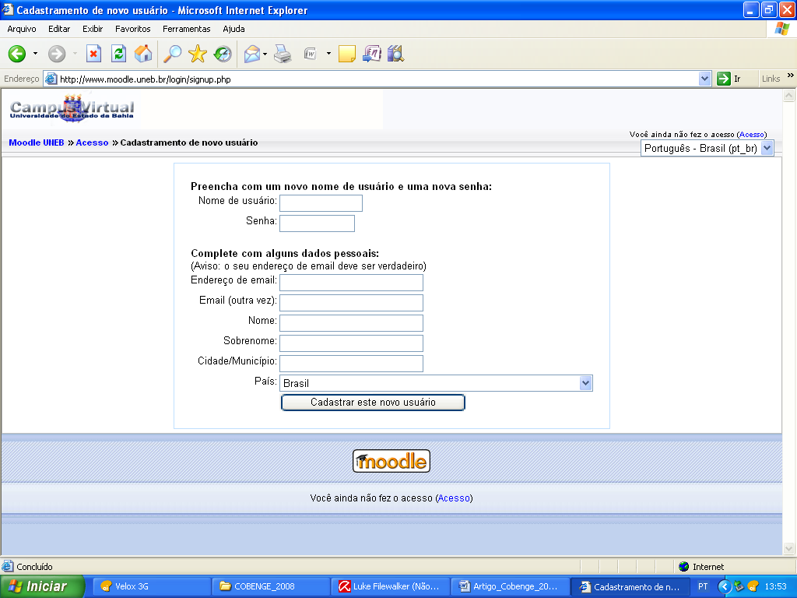

Figura 1 – Formulário de acesso ao Moodle

Inicialmente, a professora realizou a organização da sala virtual, inserindo o conteúdo programático da disciplina, apostilas, textos, links, e as apresentações em Power Point utilizadas em sala de aula convencional, conforme figuras 2 e 3.

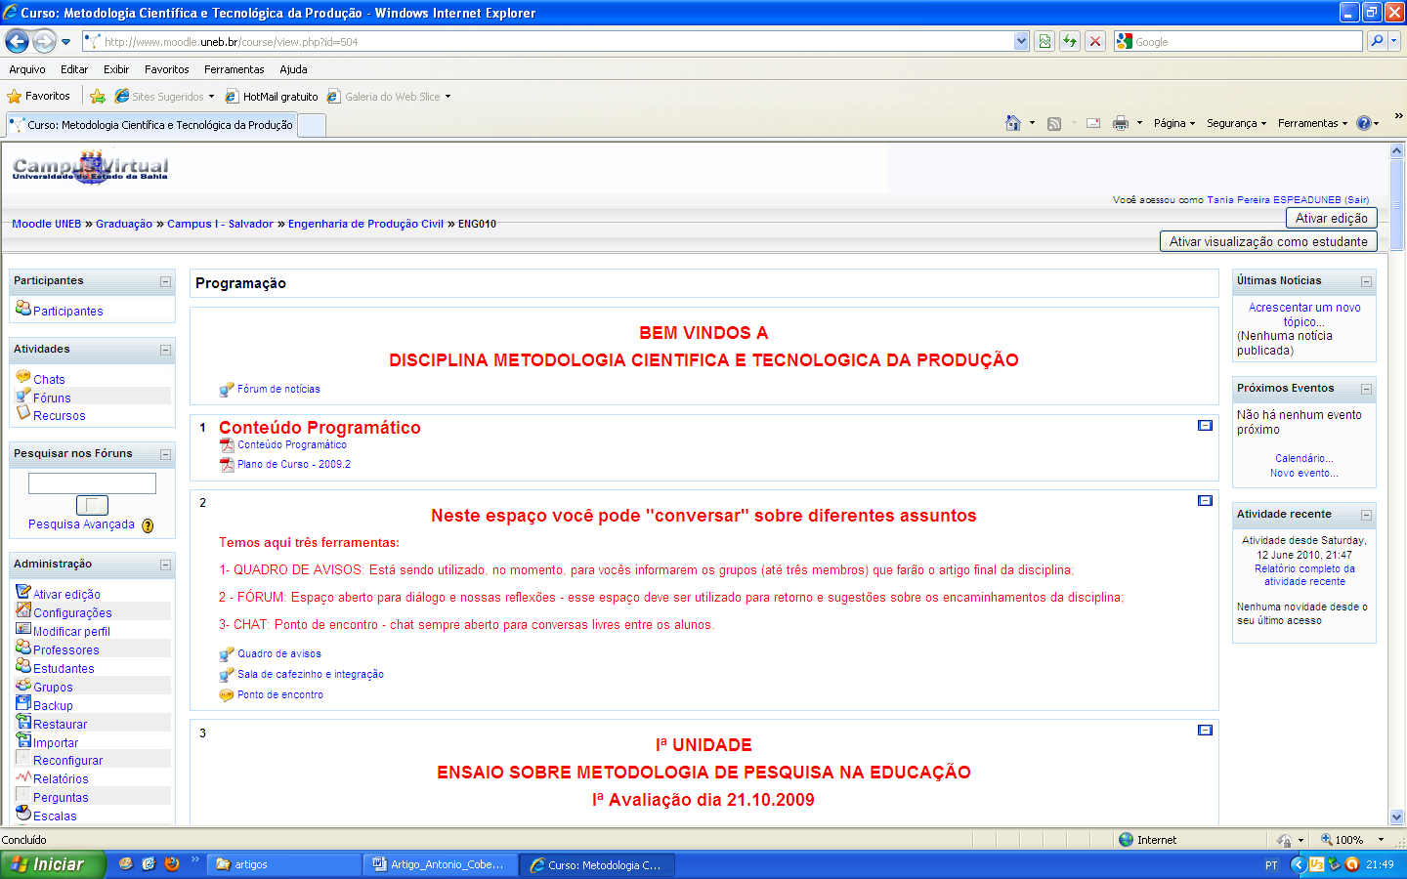
Figura 2 - Sala de aula virtual da disciplina

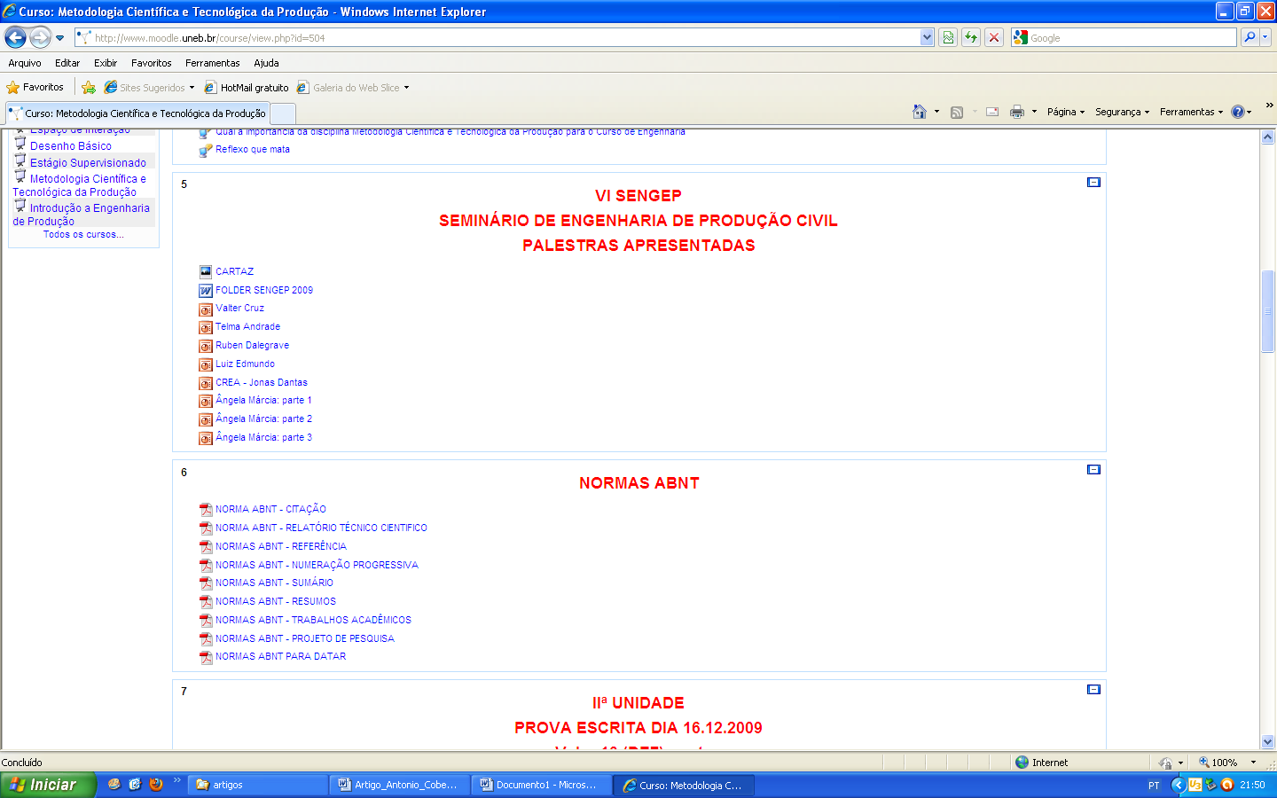
Figura 3 – Conteúdos da disciplina

A primeira tarefa dos alunos foi responder algumas perguntas sobre o tema porque estudar a disciplina Metodologia Científica e Tecnológica da Produção. Na aula seguinte foi distribuído em sala o texto: Graduação e pós-graduação onde, após a leitura, foi aberto um debate sobre o mesmo.
Paralelo as aulas presenciais foi aberto um fórum de discussão sobre a importância da disciplina Metodologia Científica e Tecnológica da Produção para o curso de Engenharia de Produção Civil, onde, a partir do fórum, foi elaborado um artigo, com data e horário agendados para postagem, conforme figura 4. A data da postagem foi determinada em comum acordo com os estudantes, onde foram previstos alguns problemas, como acesso a computador e congestionamento da rede da UNEB. Dos discentes que participaram 100% entregaram o trabalho na data combinada.

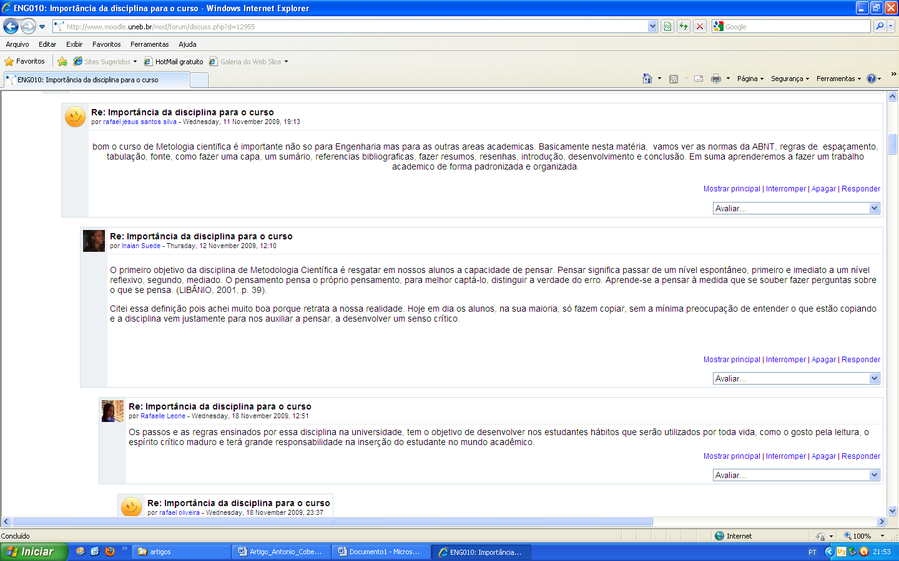
Figura 4 – Fórum sobre a importância da disciplina para o curso

O Ambiente Moodle permite que, após a avaliação, o professor faça comentários dos trabalhos dando retorno imediato aos alunos. Outra vantagem é o quadro de avisos, que permite a comunicação simultânea entre os participantes e as atualizações constantes das informações.
Uma das tarefas mais esperadas pelos estudantes foi a criação de um projeto de vídeo individual, com os temas ligados ao artigo técnico sobre temas relacionados à formação e atuação do engenheiro de produção civil. Essa tarefa foi apresentada por todos individualmente, como trabalho de conclusão da disciplina, onde tivemos como suporte aulas em laboratório com o apoio da professora de informática. Como os arquivos dos projetos dos vídeos foram de grande capacidade e a cota distribuída para os estudantes ultrapassaram o limite para a postagem, os vídeos foram entregues à professora em CD/DVD, e foi postado no Ambiente Moodle um relatório com a descrição do tema escolhido, pois além da prática, foi trabalhado o referencial teórico. A culminância do trabalho aconteceu com a apresentação dos vídeos, o que foi considerado pelos estudantes como um momento de descontração, integração, e foi aberto aos estudantes de outros semestres do curso.
Para a elaboração desse trabalho utilizamos computador, placas de captura, gravador de DVD/CD, músicas, fotografias, e Windvd Creator (programa para edição de vídeo) além de um editor de texto para confecção do relatório.
Também foi agendado um Chat para discussão e esclarecimento de dúvidas sobre o tema. Na avaliação parcial da disciplina todos os estudantes aderiram e estavam bastante motivados a trabalhar no Ambiente Moodle. A troca de experiências foi muito relevante, os contatos mais rápidos e também os esclarecimentos de dúvidas, já que as mensagens foram enviadas diretamente para o endereço eletrônico e no Ambiente Moodle. Esta experiência foi bastante motivadora, tanto para a professora quanto para os alunos, pois esse ambiente virtual (sala virtual) foi utilizado pela mesma no primeiro semestre de 2009 com esta turma e agora sendo reforçado no segundo semestre.
Os alunos participaram de forma ativa acessando os exercícios do Ambiente Moodle, levando a concluir que a EAD, aplicada através desse ambiente interferiu positivamente no processo de ensino e aprendizagem. Destacou-se também que o acesso às aulas não implica na real execução dos exercícios, cabendo aos estudantes o amadurecimento e a responsabilidade por suas ações.
O desenvolvimento de novas ferramentas vem tornando o espaço físico, os equipamentos e as antigas técnicas, em um espaço de tempo cada vez mais curto, pois, essas ferramentas educacionais ampliam o acesso à educação, onde os ambientes virtuais se apresentam como os mais promissores, por utilizarem a internet, ambiente que permite, apesar da separação física entre professor e aluno, uma comunhão entre as pessoas que estão geograficamente distantes.

6 considerações finais
A proposta desse estudo foi analisar o uso do ambiente Moodle na disciplina Metodologia Científica e Tecnológica da Produção, identificando nos estudantes que utilizaram esse Ambiente se os mesmos foram motivados, além de procurar verificar e comparar os resultados das avaliações práticas. Comprovamos também, a aceitação do uso do Moodle, além da identificação da viabilidade e dos resultados desta utilização no ensino e aprendizagem da disciplina.
As pontuações feitas pelos estudantes e os estudos mostram que os sujeitos envolvidos na EAD não estão mais centrados no ensino, mas na aprendizagem colaborativa proporcionada pelos ambientes virtuais. Nessa modalidade de ensino, o professor deverá desenvolver competências de colaborador de aprendizagem, respeitando as características e o tempo de aprender de cada aluno.
O professor de EAD deve acompanhar a construção do conhecimento dos alunos propondo-lhes desafios. Para isso, ele deve utilizar tanto a comunicação individual (um-um) como também por meios das comunicações em rede (todos-todos) que possibilita maior interatividade entre o grupo, incentivando, desta forma, a criação de grupos de estudo para o desenvolvimento de trabalho colaborativo, onde haja pesquisa e reflexão que proporcione a construção e a (re)significação de conhecimentos.
Os Ambientes Virtuais de Aprendizagem permitem ao professor acompanhar de forma mais eficiente o aluno, contribuindo para que ele sinta-se mais seguro, garantindo assim a sua participação efetiva e avaliando tanto quantitativa como qualitativamente o desenvolvimento das atividades por meio de trocas interativas.
Concluímos que os estudantes ficaram bastante motivados e interessados nos conhecimentos trabalhados e com essa nova experiência, pois estamos na era da tecnologia e o Ensino a Distância vem como um complemento às modalidades educacionais existentes, tendo como finalidade suprir parte das deficiências existentes, estreitar as relações entre professores e estudantes, ampliando oportunidades educacionais, promovendo a auto-aprendizagem, a interatividade e a troca de experiências entre pessoas que ocupam diferentes espaços físicos, e que nem sempre estão conectadas em tempo real, mantendo ou ampliando a qualidade do ensino e da formação profissional.

7 REFERÊNCIAS

BRASIL. Decreto n. 2.494, de 10 fev. 1988. Regulamenta o Art. 80 da Lei nº. 9.394, de 20 de dezembro de 1996, que dispõe sobre as diretrizes e bases da educação nacional. Disponível em: <http://portal.mec.gov.br/seed/arquivos/pdf/tvescola/leis/D2494.pdf> Acesso em 07 ago. 2007.
CASTELLS, M. A Sociedade em Rede: a era da Informação - Vol. 1. 10. ed. São Paulo: Paz e Terra, 1999.
FILHO, Roberto Fragale (org.). Educação a distância: análise dos parâmetros legais e normativos. – Rio de Janeiro: DP&A, 2003.
MOORE, Michael G.; KEARSLEY, Greg. Educação a Distância: uma visão integrada. São Paulo: Thompson Learning, 2007.
VILLARDI, Raquel; OLIVEIRA, Eloiza Gomes de. Tecnologia na educação: uma perspectiva sócio-interacionista. – Rio de Janeiro: Dunya, 2005.
PEREIRA, Tânia R. D. S.; CHAVES, Débora A. R. Moodle: Um Experimento On-Line para Potencializar um Ambiente de Apoio à Aprendizagem. In: XVIII SIMPÓSIO NACIONAL DE GEOMETRIA DESCRITIVA E DESENHO TÉCNICO, 2007, Paraná. Anais. Curitiba, 2007.

THE MOODLE AS SUPPORT FOR LEARNING IN THE DISCIPLINE METHODOLOGY IN SCIENCE AND TECHNOLOGY IN THE COURSE OF PRODUCTION ENGINEERING PRODUCTION IN CIVIL UNEB

Abstract: This article aims to discuss the activities undertaken in the course "Methodology of Scientific and Technological Production - ENG029, taught in the second half of 2009, in the Course of Production Engineering / Civil UNEB, where we describe our experience with the Moodle system management courses (GSC), a computer program designed to assist educators in creating online courses quality, analyzing the results obtained using this technology for distance learning. We focus on its use as a tool to support the learning process, where the content was presented and discussed in the classroom and distance learning, through exercises. The case study allowed to describe the use of this environment and verify the acceptance of the modality of Distance Education - distance learning by students. We found that a planned face discipline from the perspective of Moodle has several advantages, including the extension of time in the classroom.

Key-words: EAD, Moodle, Learning, Technology.

